陈辰认知能力评估结果分析
1、认知能力评估结果
评估模块 | 得分率
注意 | 80
记忆 | 65
模仿 | 81.8
恒常性 | 12.5
概念学习 | 28.3
推理 | 14.3
问题解决 | 10
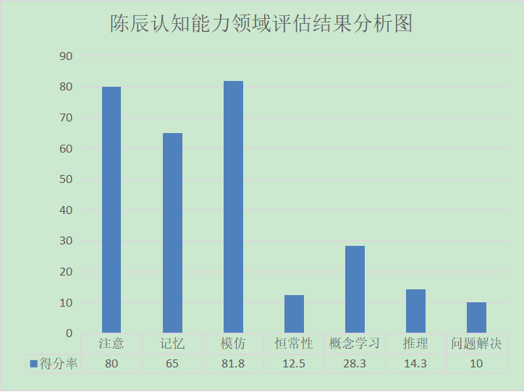
如上图，陈辰在7个模块中，注意、记忆、模仿还有较大提升空间，恒常性、概念学习、推理和问题解决能力均存在较大问题。

注意
评估模块 | 得分率
视觉注意 | 80

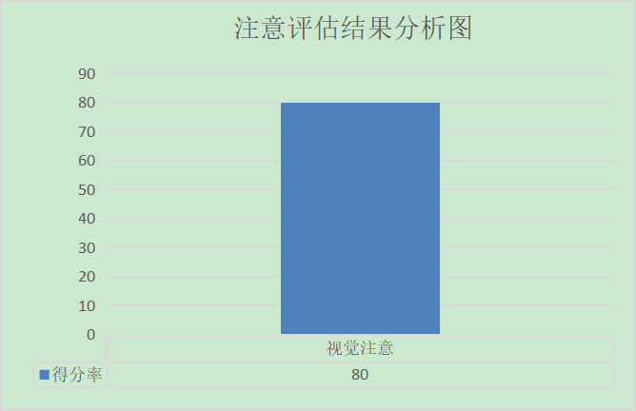

如上图，陈辰视觉注意发展能力良好。

记忆

评估模块 | 得分率
视觉记忆 | 83.3
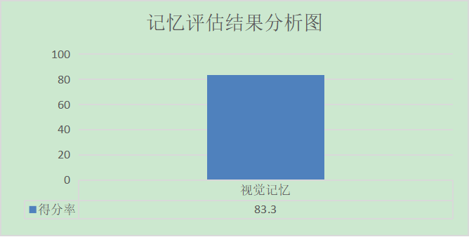
如上图，陈辰记忆能力良好。

模仿
评估模块 | 得分率
动作模仿 | 83.3
情绪模仿 | 75
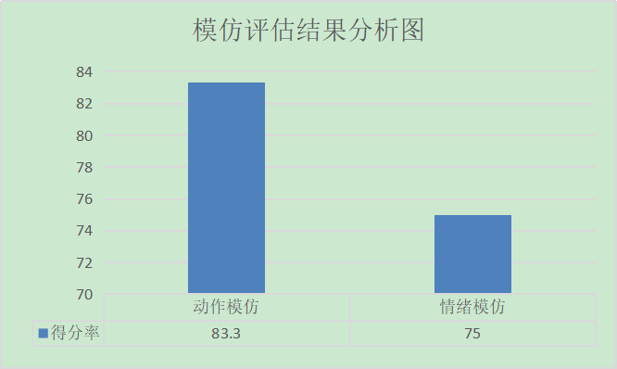
如上图，陈辰动作模仿发展较好，情绪模仿有待进一步提升。

恒常性
评估模块 | 得分率
客体恒存 | 25
体积守恒 | 0
重量守恒 | 0
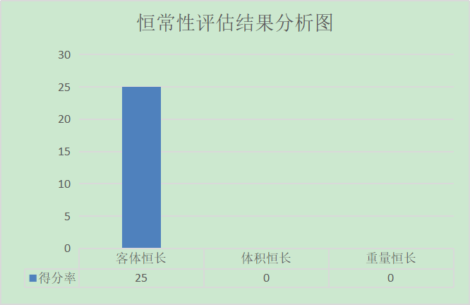
如上图，陈辰客体恒存存在较大发展空间，体积守恒与重量守恒能力发展属于弱势领域。

概念学习
评估模块 | 得分率
具体概念学习 | 32.1
抽象概念学习 | 25

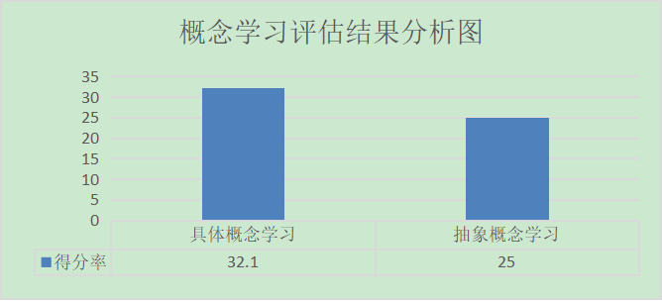
如上图，陈辰具体概念学习与抽象概念学习能力均较为薄弱，需进一步提升。

推理
评估模块 | 得分率
因果推理 | 0
类比推理 | 0
逻辑推理 | 14.3
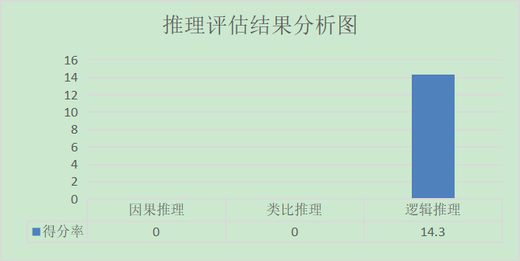
如上图，陈辰因果推理、类比推理与逻辑推理能力发展很不足，属于弱势领域。

问题解决
评估模块 | 得分率
日常问题解决 | 16.7
计量问题解决 | 0
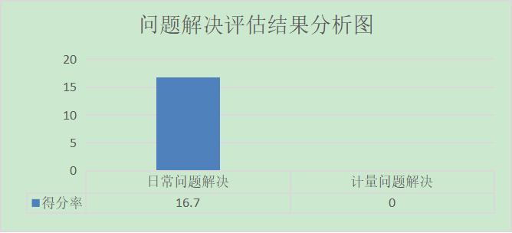
如上图，陈辰日常问题解决能力发展很不足，属于弱势领域。

